www.pikovamubadilleri.com
SELANİK, ZİNCİRLİ KULE (YEDİKULE – HEPTAPYRGION)
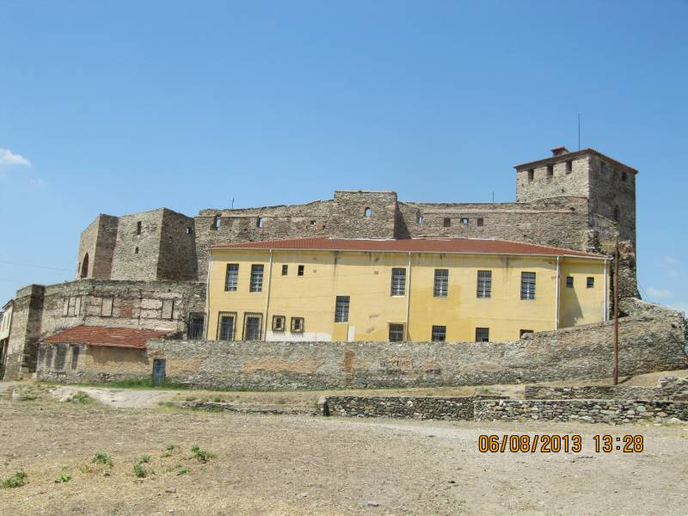
Yedikule genel görünümü. Fotoğraf: Bahadır Akkoyun. 6 Ağustos 2013

Selanik şehir surlarının Kuzey-Doğusunda Akropolis üzerinde kurulmuştur.
10 adet kuleden ve bu kuleleri birbirine bağlayan surlardan oluşur.
5 adet kuleden oluşan Kuzey Kale üçgen ve kare şeklinde olup Akropolis duvarlarının üzerinde yapılmıştır. (12 YY)
Kalenin ana giriş kulesi ve kapı 1431 tarihinde Selaniğin Türkler tarafından fethinden sonra Osmanlılar tarafından yaptırılmıştır.
1890 tarihinden itibaren kale hapishane olarak kullanılmaya başlanmıştır.
Hapishanenin erkek mahkumlara ayrılan kısmı kale içinde yer alır. Yardımcı binalar, ziyaretçi bölümü ve bir küçük kilise de bu kısımda bulunur.
Kadın mahkumlara ayrılan kısım ile hücre odaları ve asker mahkumlara ayrılan kısım sonradan kale dışında, güneye bazı idari binalarla birlikte yapılmıştır.
1989 – 1990 yıllarında cezaevi kapatılmış olup kalenin mülkiyeti de Adalet Bakanlığından Kültür Bakanlığına devredilmiştir.
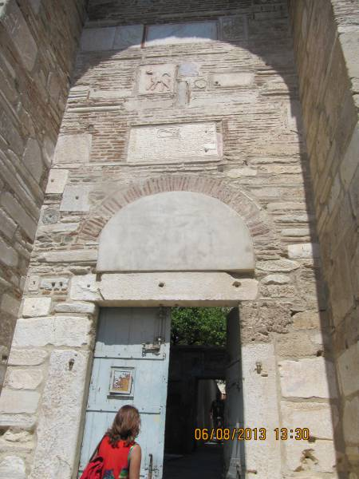
Kale Ana giriş kapısı. (Fotoğraf: Bahadır Akkoyun 6 Ağustos 2013)

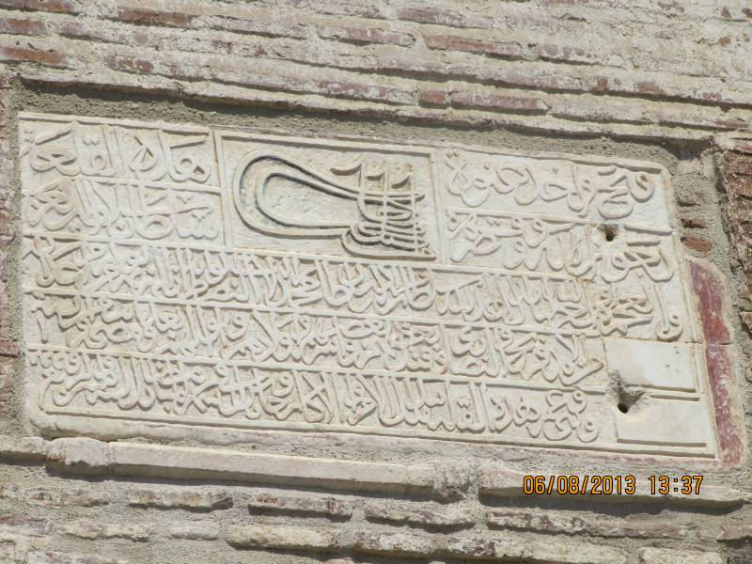
Kale ana giriş kapısında yer alan kitabe. Fotoğraf : Bahadır Akkoyun 6 Ağustos 2013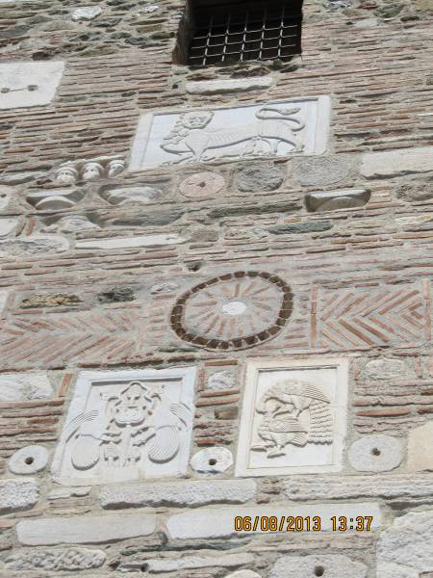
Kale surlarından detay. (İnşaatında önceki devirlere ait eserler kullanılmış) Fotoğraf Bahadır Akkoyun.

